

**Colaboradores:**

Lizbeth M. Brito Ulerio 2018-6068

Kelvin R. Calcaño Báez 2018-6174

***Fase de Análisis del Sistemas***

**Asignatura:** Programación III

**Profesora:** Willis Polanco Caraballo

1. **Nombre de la Empresa**

EmpleOX

1. **Alcance del Proyecto**

La finalidad del proyecto es la dinamización de la contratación de personal y la búsqueda de empleos, así como la publicación de posiciones vacantes con el fin de ofrecer un abanico de opciones. Este proyecto estará en disposición de todas las empresas locales e internacionales que deseen tener alguna participación.

1. **Justificación del tema**

El proyecto **EmpleOX** brinda un mayor acceso a las empresas para la contratación del personal, además de que, de manera gratuita, podrán publicar sus vacantes. Para el caso de las personas, de forma gratuita y sin necesidad de tener ninguna cuenta, podrán acceder a diferentes propuestas basadas en sus gustos o áreas profesionales.

El sitio web pretender la disminución del desempleo mediante la publicación de las propuestas y facilitación de las personas a contactar a las diferentes empresas y enviar sus hojas de vida.

1. **Levantamiento del Sistema**

El siguiente enlace es el formulario utilizado para determinar el nivel de satisfacción que presentaban los usuarios de los sistemas actuales.

[**https://forms.gle/dRUd9BjBTg9RC9Rt8**](https://forms.gle/dRUd9BjBTg9RC9Rt8)

La mayor parte de las personas desempleadas entienden que algunas de las páginas tienen muchas complicaciones y la necesidad de hacer una cuenta.

1. **Diagrama conceptual del sistema actual**

**Diagrama de Contexto de Bolsa de Empleo**

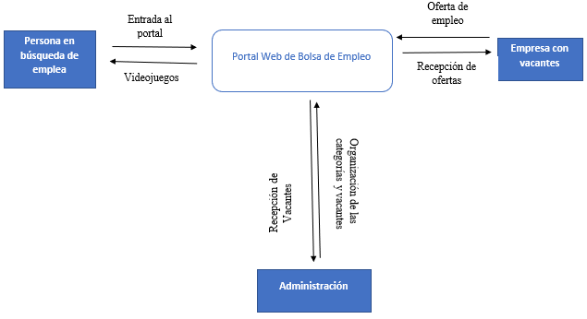

**Diagrama Nivel I de publicación de Ofertas por la Administración**

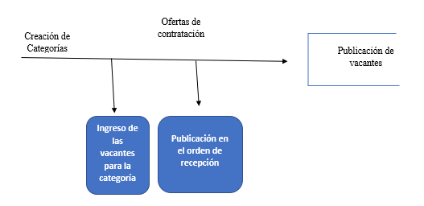

**Diagrama Nivel I de recepción de Ofertas por la Administración**

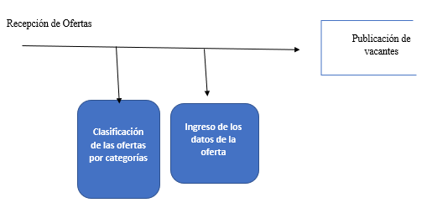

1. **Análisis de costo beneficio del sistema propuesto**

En el caso del equipo de soporte necesario para la creación de un portal propio se estima que se necesitan al menos, 3 desarrolladores web, especializados tanto en Front y Back End y un Administrador de Base de Datos. Se estima un sueldo para los desarrolladores de RD$50,000 por desarrollador y RD$60,000 para el BDA Esto hará un total en sueldos de soporte de sistemas de RD$210,000 pesos mensuales.

Los requerimientos para los equipos de sistemas están distribuidos en equipos para los desarrolladores, las licencias y la compra del servidor. Se estima un costo anual de las licencias de US$1,500 que incluirán pagos anuales para sistemas como ADOBE Creative, Atom y Microsfft Visual Studio. Para la compra de los equipos se harán pagos únicos con 4 computadores con un costo de US$1,000 y US$3,000 para la compra del servidor, para un total de US$7,000 en equipos.

En la parte del desarrollo de la aplicación se estima un valor anual de US$150 para la compra del dominio, así como US$200 mensuales.

Eso sería un valor de alrededor de US$4,930.57 mensuales por el desarrollo y la administración de la página para la gestión de empleos.

Con la página la empresa solo tendría que enviar sus solicitudes por correo electrónicos y estas serán publicadas en la plataforma. Totalmente gratis.

Se estima que para el ingreso de la página, se utilizarán espacios publicitarios que, dependiendo del tipo de anuncio, el tiempo de exposición y la cantidad, tendrá un valor mínimo de US$100 dólares. Monto que convendría a ambas partes debido al flujo de personas que ingresarán a la página. Se presume que, manteniendo los parámetros al mínimo, se contratarían unos 75 anuncios, lo que daría unos beneficios estimados de US$7,500.

$$\frac{B}{C}=\frac{US\$7,500}{US\$4,930.57}$$

Arrojando un total de: 1.88. Por tanto, los beneficios que arrojaría la implementación del sistema virtual serán casi del doble de los costos que incurre la empresa en la creación y mantenimiento de